**Daglig vedligeholdelse af din i-mop**

Hvordan du simpelt vedligeholder din i-mop og får det bedste r engøringsresultat

5

4

3

2

1

Skyl tanken ren.

Tøm snavsevandstanken.

Rengør filteret.

Tag filteret ud.

Tag snavsevandstanken af.

Skyl børsterne.

10

9

8

7

6

Børst ren og skyl.

Tag sugefoden af.

Tag børsterne af.

Tag slangen af.

Skru koblingen af.

Skru filteret af.

Skyl filteret rent.

15

14

13

12

11

Tag rentvandstanken af.

Tag sugeslangen af.

Skyl deflektoren ren.

20

19

18

17

16

Træk sugeslangen ud.

Rengør indvendigt.

Tag deflektoren ud.

Skyl sugeslangen.

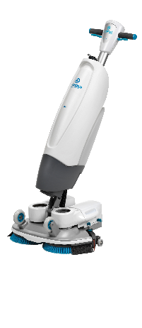



22

21

How to setup i-mop.

How to clean i-mop.

Oplad batterierne.

Tag batterierne af.

**Vejledning for optimal i-power**

Tag batterierne af maskinen efter endt brug.

Batterierne aflades selvom maskinen er slukket.

Lad batterierne op efter endt brug.

Efter endt opladning opbevares batterierne i en tændt lader eller på hylde / i-stack.

Opbevar **aldrig** batterierne på selve maskinen.

HUSK!

Efterlad aldrig batterierne i en tændt maskine.

TIP!  
Lad altid batterierne helt op inden brug.

Med i-stack vægophæng kan du nemt opbevare dine ladestationer, samt oplade batterierne nemt og sikkert.